Calcul différentiel (201-SN2-RE) – Sylvain Bérubé – Hiver 2025
Minitest 2 — Solutions
Question 1 (4 + 4 + 4 + 4 + (3 + 3 + 3 + 3 + 3 + 3) + 4 + 4 = 42 points)
Soit la fonction f(x) représentée par la courbe ci-dessous.
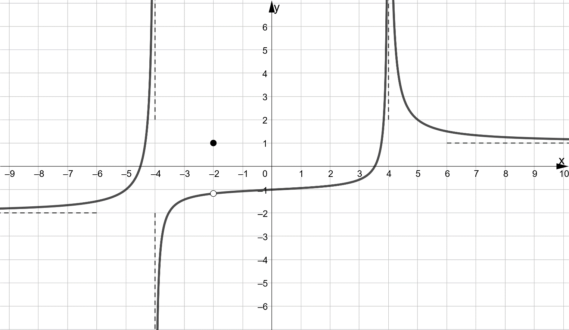
a) Quelle est approximativement l’ordonnée à l’origine de la fonction $f(x)$ ?
$f\left(0\right)=-1$.

b) Combien de zéros la fonction $f(x)$ a-t-elle ? Donnez approximativement la valeur de ces zéros.
Nombre de zéros : 2 (environ en $x=-4,5$ et $x=3,5$).

c) Quelle est l’image de la fonction $f\left(x\right)$ ?
${\text{Im}}_{f}=R$.

d) Quelle est l’image de la fonction $f\left(x\right)$ ?
${\text{Dom}}_{f}=R\backslash \{-4, 4\}$.

e) Évaluez approximativement, si elles existent, les limites suivantes en vous basant sur le tracé de la courbe. Si la limite n’existe pas, indiquez-le à l’aide de la notation « $∄$ ».
i) $\lim_{x→∞}{f\left(x\right)}=1$ | iii) $\lim_{x→5}{f\left(x\right)}=2$ | v) $\lim_{x→-4}{f\left(x\right)} ∄$
ii) $\lim_{x→-2}{f\left(x\right)}=-1,1$ | iv) $\lim_{x→{-4}^{-}}{f\left(x\right)}=∞$ | vi) $\lim_{x→4}{f\left(x\right)}=∞$

f) Donnez, s’il y en a, les équations des asymptotes horizontales de $f(x)$.
$y=-2$ et $y=1$.

g) Donnez, s’il y en a, les équations des asymptotes verticales de $f(x)$.
$x=-4$ et $x=4$.

Question 2 (6 + 20 + 16 + 16 = 58 points)
Évaluez la limite si elle existe, sinon dites pourquoi elle n’existe pas.
$$\text{a)} \lim_{x→2}\left(x^{3}+3x^{2}-4\right).$$
$$\lim_{x→2}\left(x^{3}+3x^{2}-4\right)=2^{3}+3⋅2^{2}-4 \left(\text{théorème vu en classe}\right) \\ =8+12-4 \\ =16.$$

$$\text{b)} \lim_{x→3}{f\left(x\right)} \text{où} f\left(x\right)=\left\{\begin{matrix}6x+2 & \text{si} & x≤3 \\ x^{3}-7 & \text{si} & x>3\end{matrix}\right..$$
Limite à gauche :
$$\lim_{x→3^{-}}{f\left(x\right)}=\lim_{x→3^{-}}\left(6x+2\right)=6⋅3+2=20$$
Limite à droite :
$$\lim_{x→3^{+}}{f\left(x\right)}=\lim_{x→3^{+}}\left(x^{3}-7\right)=3^{3}-7=20$$
Puisque $\lim_{x→3^{-}}{f\left(x\right)}=\lim_{x→3^{+}}{f\left(x\right)}=20$, alors $\lim_{x→3}{f\left(x\right)}=20$.

$$\text{c)} \lim_{x→∞}\left(\frac{123 456}{x^{2}+10}\right)$$
$$\lim_{x→∞}\left(\frac{123 456}{x^{2}+10}\right) \left(\text{forme} \frac{123 456}{∞^{2}+10}=\frac{123 456}{∞}\right)$$
$$=0$$

$$\text{d)} \lim_{x→0}\left(\frac{x-3}{x^{2}}\right)$$
$$\lim_{x→0}\left(\frac{x-3}{x^{2}}\right) \left(\text{forme }\frac{0-3}{0^{2}}=\frac{-3}{0^{+}}\right)$$
$$=-∞$$

